2 Анализ процесса резания в станке
Продольное пиление древесины круглой пилой - сложный процесс закрытого резания многорезцовым вращающимся инструментом в форме диска, при котором вектор скорости подачи совпадает с направлением волокон древесины и, следовательно, плоскости пропила получаются параллельными волокнам.
При продольном пилении главное (короткое) лезвие зуба перерезает волокна древесины и формирует дно пропила, а боковые лезвия участвуют в формировании стенок пропила. Такое распределение функций предопределяет требования к геометрии зубьев пилы для продольной распиловки. Короткое лезвие должно быть выдвинуто вперед по ходу вращения относительно передней грани за счет положительного угла γ. При этом волокна будут перерезаны прежде, чем они начнут отделяться передней гранью, за счет чего предотвращается неорганизованный вырыв волокон.
2.1 Принципиальная схема резания
Траектория главного движения вращения пилы вокруг оси О - представляет собой окружность радиуса R, на которой расположены вершины зубьев (рисунок 3).
Рисунок 4 – Принципиальная схема резания.
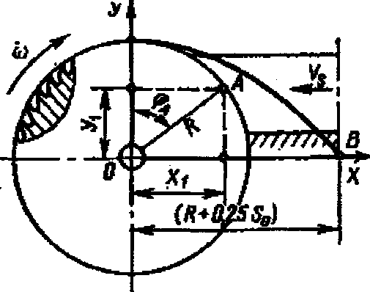
Параметрические уравнения движения вершины зуба А по окружности радиуса R при угловой частоте вращения ω во времени t могут быть записаны в виде (1):
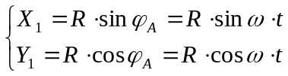 (1)

